
Guía de Calc 26.2

Capítulo 17.
Variantes de la interfaz de usuario

Derechos de Autor
Este documento tiene derechos de autor © 2026 por el equipo de documentación de LibreOffice. Los colaboradores se listan más abajo. Se puede distribuir y modificar bajo los términos de la GNU General Public License versión 3 o posterior o la Creative Commons Attribution License, versión 4.0 o posterior. Todas las marcas registradas mencionadas en esta guía pertenecen a sus propietarios legítimos.

Colaboradores
De esta edición
Olivier Hallot
De esta edición (traducción y revisión)
B. Antonio Fernández.
De ediciones previas
Olivier Hallot, Vasudev Naranayan, B. Antonio Fernández, Skip Masonsmith, Rachel Kartch, Kees Kriek, Steve Fanning,Claire Wood.
De ediciones previas (traducción y revisión)
David Mamani Castro, Juan Carlos Sanz Cabrero, B. Antonio Fernández.

Comentarios y sugerencias
Puede dirigir cualquier comentario o sugerencia acerca de este documento al foro del equipo de documentación en español (es necesario registrarse).
- Nota
Todo lo que publique en este foro, su dirección de correo o cualquier información personal escrita en el mensaje se archiva públicamente y no puede ser borrada.

Fecha de publicación y versión del programa
Versión en español publicada en febrero de 2026. Basada en la versión 26.2 de LibreOffice.

Uso de LibreOffice en macOS
Algunas pulsaciones de teclado y opciones de menú en macOS, son diferentes de las usadas en Windows y Linux. La siguiente tabla muestra algunas equivalencias para las instrucciones usadas en este capítulo. Para una lista detallada vea la ayuda de la aplicación.
Windows o Linux | Equivalente en Mac | Efecto
Herramientas > Opciones | LibreOffice > Preferencias | Acceso a la configuración general
Clic con el botón derecho | Ctrl + clic  (o clic derecho) | Abre el menú contextual
Ctrl (Control) | ⌘ (Comando) | Utilizado con otras teclas
F5 | Mayús+⌘+F5 | Abre el navegador del documento
F11 | ⌘+T | Abre la Barra lateral en la página Estilos

CONTENIDO
Derechos de Autor 2
Introducción 4
Seleccionar una interfaz de usuario 5
Interfaces estándar 5
Contextual sencilla 6
Interfaces en pestañas 6
Introducción 6
Barra de íconos 7
Menú rápido 7
Pestañas fijas 8
Pestaña Archivo 8
Pestaña Inicio 9
Pestaña Insertar 10
Pestaña Disposición 11
Pestaña Datos 12
Pestaña Revisión 13
Pestaña Ver 14
Pestaña Extensión 15
Pestaña Herramientas 15
Pestañas adicionales 16
Pestaña Dibujo 16
Pestaña Formulario 17
Pestaña Imagen 18
Pestaña Multimedia 18
Pestaña Objeto 19
Pestaña Imprimir 19
Interfaz En pestañas, compacta 20
Interfaz Agrupada, compacta 20

Introducción
De forma predeterminada, los comandos de LibreOffice se agrupan en menús y en barras de herramientas con iconos. Esta es la interfaz de usuario clásica descrita en el «Capítulo 1, Introducción» y la que se utiliza en las descripciones de tareas de los capítulos de esta guía.
La interfaz clásica es muy flexible y permite al usuario: mostrar, ocultar o posicionar muchos de sus componentes: redefinir las órdenes asignadas a las barras de herramientas, menús y menús contextuales; crear nuevos menús y barras de herramientas; redefinir las funciones asignadas a atajos de teclado; etcétera.
Junto con la interfaz de usuario clásica, LibreOffice proporciona seis variantes de interfaz que se pueden intercambiar de manera que elija la que mejor coincida con su flujo de trabajo y preferencias. Las siete variantes de la interfaz son:
Barra de herramientas convencionales
Interfaz de usuario estándar con menús, barras de herramientas y Barra lateral contraída. Destinado a usuarios familiarizados con la interfaz clásica de LibreOffice.
En pestañas
La interfaz de usuario En pestañas es la más similar a las cintas utilizadas en Microsoft Office. Organiza las funciones en pestañas y deja de lado la barra de menú.
Barra única
Similar a la interfaz de usuario con barras de herramientas estándar pero con una barra de herramientas en una sola línea, diseñada para su uso en pantallas pequeñas.
Barra lateral
Similar a la interfaz de usuario con barras de herramientas estándar pero con la Barra lateral desplegada. Destinada a usuarios con más experiencia que desean cambiar rápidamente muchas propiedades de los elementos en el documento.
En pestañas, compacta
La interfaz de usuario En pestañas compacta está diseñada para quienes están familiarizados con la interfaz de usuario de Microsoft Office y ocupa poco espacio en pantallas pequeñas.
Agrupada, compacta
La interfaz de usuario Agrupada compacta brinda acceso a funciones en grupos, con íconos para las funciones más utilizadas y menús desplegables para otras. Esta variante favorece el espacio vertical.
Contextual, sencilla
La interfaz Contextual sencilla muestra funciones en una barra de herramientas de una sola línea con contenido dependiente del contexto.
Cuatro de estas variantes: Barra de herramientas convencionales, Barra única, Barra lateral y Contextual sencilla, se pueden considerar como opciones alternativas a la interfaz clásica, las otras tres opciones: En pestañas, En pestañas compacta y Agrupada compacta, se basan en el uso de la Omnibarra. La Omnibarra utiliza una forma diferente de organizar los controles e íconos, mostrando grupos contextuales de comandos y contenidos para un uso distinto y otra experiencia de usuario.
Cabe señalar que la breve descripción anterior de cada variante se refiere a la configuración predeterminada para esa variante. Hay muchas formas de ajustar la configuración de cualquier variante e incluso conseguir una interfaz de usuario que utilice diferentes aspectos de distintas variantes.

Seleccionar una interfaz de usuario
Cuando configura Calc, la interfaz de usuario predeterminada es la barra de herramientas estándar. Para sustituirla por otra interfaz de usuario y cambiar entre ellas en cualquier momento.
- Elija Ver > Interfaz de usuario en el menú.
- En el diálogo Seleccione su interfaz de usuario predilecta (figura 1), elija una de las variantes de la izquierda. Se mostrará un ejemplo de la variante en el cuadro Previsualización junto con una breve descripción.
- Elija el botón correspondiente para aplicar la selección a todos los componentes de LibreOffice o solo a Calc. La ventana Calc cambia para coincidir lo elegido.
- Haga clic en Cerrar para cerrar el diálogo.
Figura 1: Diálogo Seleccione su interfaz de usuario predilecta.
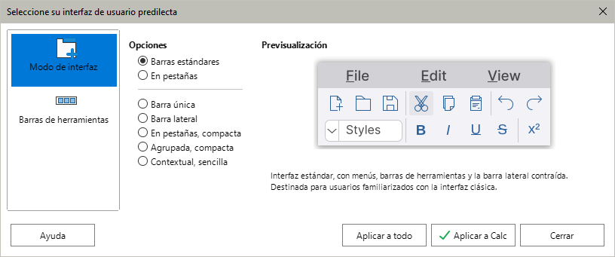
Si ha activado las funciones experimentales en Herramientas > Opciones > LibreOffice > Avanzado, pueden aparecer varias opciones más. Estas opciones no se describen aquí.

Interfaces estándar
Las interfaces Barra de herramientas estándar, Barra única y Barra lateral están estrechamente relacionadas. Las siguientes notas describen la configuración predeterminada inicial para estas opciones.
Barra de herramientas estándar
Esta es la interfaz de usuario clásica, seleccionada de forma predeterminada cuando se instala LibreOffice. Proporciona dos barras de herramientas visibles (Estándar y Formato) y la Barra lateral abierta, mostrando solo sus pestañas.
Barra única
Proporciona una barra de herramientas visible que contiene las funciones de uso frecuente. La Barra lateral está contraída y solo muestra el botón Mostrar/Ocultar.
Barra lateral
Proporciona una barra de herramientas visible (Estándar). Con la Barra lateral desplegada.
La visibilidad de los elementos en cada una de estas tres variantes se puede modificar utilizando el menú Ver. La configuración de menús, barras de herramientas y atajos de teclado se puede modificar a través de las páginas del diálogo Herramientas > Personalizar. Debido a que estas variantes no se basan en la omnibarra, las opciones de configuración disponibles en la página Omnibarra, no tienen efecto.

Contextual sencilla
La configuración inicial para la variante Contextual sencilla es que el menú sea visible pero no se muestren barras de herramientas. Las barras de herramientas se muestran y ocultan automáticamente, según el contexto de los elementos seleccionados. Por ejemplo, si se selecciona una imagen, se muestra la barra de herramientas Imagen o si se selecciona un objeto de dibujo, se muestra la barra de herramientas Propiedades del objeto de dibujo.
La figura 2 muestra un ejemplo de la interfaz Contextual sencilla predeterminada al seleccionar una imagen, la barra de herramientas relativa a la selección (Imagen, en este caso) se muestra y se sustituye por la adecuada al seleccionar otro elemento.
Figura 2: Interfaz Contextual sencilla.
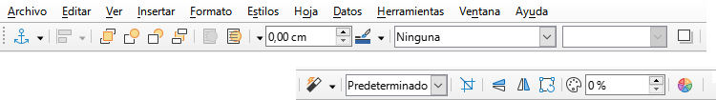
El símbolo X en el extremo derecho de la barra de título es un acceso al comando Cerrar documento.
Al cambiar a esta variante de interfaz, Calc abre automáticamente la Barra lateral si no estaba abierta.
La visibilidad de los elementos en esta variante se puede modificar utilizando el menú Ver. La configuración de menús, barras de herramientas y atajos de teclado se puede modificar a través de las páginas del diálogo Herramientas > Personalizar. Debido a que esta variantes no se basa en la Omnibarra, las opciones de configuración en la página Omnibarra, no tienen efecto.

Interfaces en pestañas

Introducción
Las interfaces En pestañas (figura 3) proporcionan una interfaz familiar para los usuarios que han utilizado otros programas con herramientas dispuestas en cinta (como Microsoft Office). Incluye el menú, barra de íconos, barra de pestañas, íconos para la pestaña activa, uno o varios menús específicos para la pestaña activa y un menú rápido. En Windows y Linux, se puede alternar la visibilidad del menú haciendo con el primer ícono de la barra de íconos (figura 4).
Figura 3: Interfaz En pestañas con la barra de menú oculta.
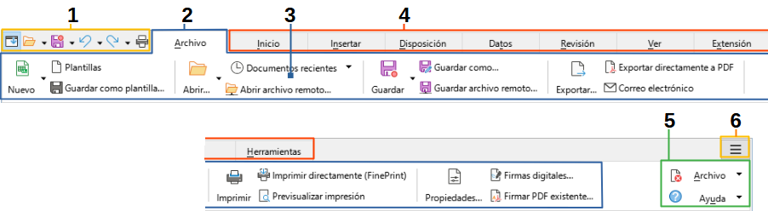
- Barra de íconos  - Pestaña activa  - Barra de pestaña | - Iconos para la pestaña activa  - Pestaña de menús  - Menú rápido
En Calc, esta variante de interfaz incluye nueve pestañas fijas y seis pestañas más que se muestran cuando hay elementos específicos en la hoja de cálculo. Cada pestaña muestra un conjunto de iconos agrupados por contexto. El contexto puede cambiar según la ubicación del cursor o elemento seleccionado. Cada pestaña también incluye uno o más menús desplegables específicos para esa pestaña a la derecha. El menú rápido es igual para todas las pestañas.
Las interfaces con pestañas se pueden personalizar en la página Omnibarra del diálogo Herramientas > Personalizar para mostrar y ocultar los determinados iconos en las distintas pestañas. Consulte el «Capítulo 16, Configurar y personalizar Calc», para más información. Además, el tamaño de los íconos utilizados se puede ajustar en Herramientas > Opciones > LibreOffice > Ver > Tamaño de íconos > Omnibarra.
Si los iconos de una pestaña no se ajustan al ancho de la ventana, aparecerán dos corchetes angulares que apuntan hacia la derecha (>>) a la derecha de la fila. Pulse el botón >> para ver las opciones que no están visibles (vea, por ejemplo, la figura 7).

Barra de íconos
La barra de iconos (figura 4) a la izquierda de las pestañas.
Figura 4: Barra de íconos.
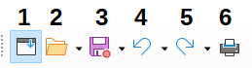
- Barra de menús: muestra u oculta el menú.
- Abrir: abre el explorador de archivos, para el un archivo para su apertura.
- Guardar: Guarda el archivo.
- Deshacer: deshacer la última acción realizada.
- Rehacer: rehace la última acción deshecha.
- Imprimir: abre el diálogo Imprimir.

Menú rápido
A la derecha de las pestañas está el menú rápido (figura 5) que contiene algunas órdenes y enlaces de uso común. Algunos de los elementos del Menú rápido tienen submenús, indicados por flechas de la derecha.
Figura 5: Menú rápido.
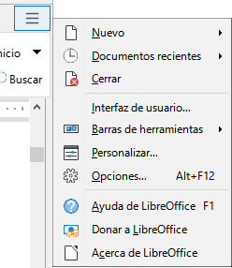

Pestañas fijas
Las pestañas fijas en Calc son Archivo, Inicio, Insertar, Disposición, Datos, Revisión, Ver, Extensión y Herramientas que se muestran en las siguientes secciones.
Cada pestaña fija tiene un menú asociado, al que se accede a través del botón ubicado a la derecha de la pestaña. Este botón está etiquetado con el mismo nombre que la pestaña. Algunas órdenes de este menú pueden estar ya disponibles en la pestaña activa; otras son más específicas del contexto que no se muestran en la barra porque se utilizan menos.
La apariencia de una pestaña depende tanto de la configuración de su sistema operativo como de la configuración de su instalación de Calc. Debe tomar cuenta los siguientes puntos sobre las figuras mostradas:
- Para aumentar la legibilidad de las imágenes, las capturas de pantalla, se tomaron usando una ventana de Calc pequeña; lo que significa que el ícono >> aparece en la mayoría de las capturas, e indica que algunas opciones no están visibles.
- Los extremos izquierdo y derecho de las imágenes, en algunos casos, se muestran separados para que las figuras sean pode ver mejor los comandos.
- En las pestañas que muestran el ícono >>, se incluye una figura separada para mostrar las opciones adicionales que aparecen al pulsar en el icono .
- Se incluye otra figura para mostrar el contenido del menú de la derecha de la pestaña.

Pestaña Archivo
La figura 6 muestra la pestaña Archivo y la figura 7 muestra las opciones adicionales que se presentan cuando se pulsa el ícono >>.
Figura 6: Pestaña Archivo.
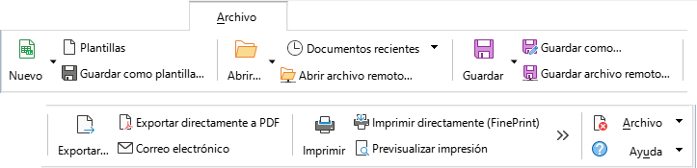
Figura 7: Pestaña Archivo – opciones adicionales.
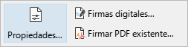
La pestaña Archivo tiene dos menús, Archivo y Ayuda, que se muestran en la figura 8. Los iconos Cerrar y Ayuda de LibreOffice se encuentran a la derecha, junto al botón de menú Archivo.
Figura 8: Menús de la pestaña Archivo.
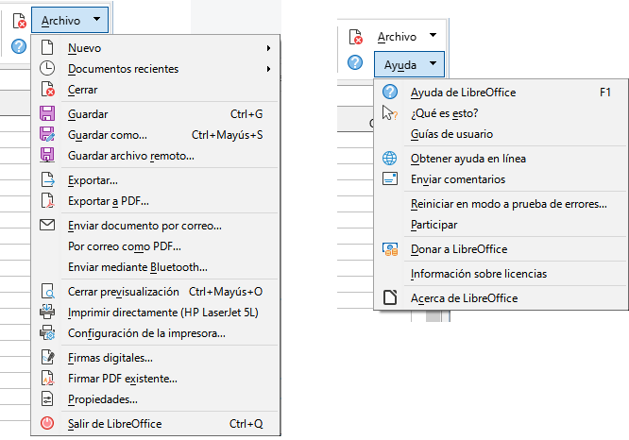

Pestaña Inicio
La figura 9 muestra la pestaña Inicio y la figura 10 muestra las opciones adicionales que se presentan cuando se pulsa el ícono >>.
Figura 9: Pestaña Inicio.
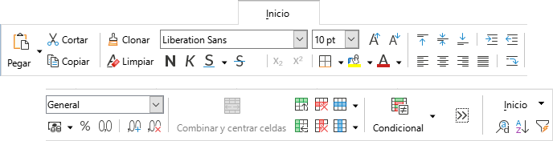
Figura 10: Pestaña Inicio, opciones adicionales.
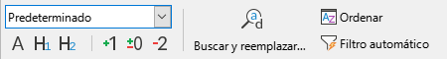
La pestaña Inicio tiene un menú, Inicio, (figura 11). Los iconos Buscar y reemplazar, Orden ascendente y Filtro automático se encuentran a la derecha, junto al botón de menú Inicio.
Figura 11: Menú de la pestaña Inicio.
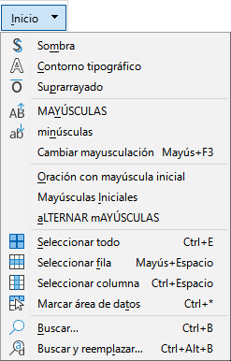

Pestaña Insertar
La figura 12 muestra la pestaña Insertar y la figura 13 muestra las opciones adicionales que se presentan cuando se pulsa el ícono >>.
Figura 12: Pestaña Insertar.
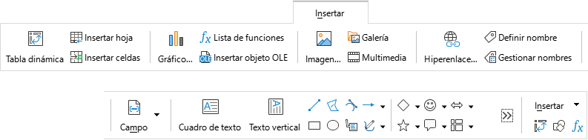
Figura 13: Pestaña Insertar, opciones adicionales.
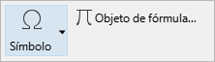
La pestaña Insertar tiene un menú, Insertar, como se muestra en la figura 14. Los iconos Insertar o editar tabla dinámica, Mostrar funciones de dibujo y Lista de funciones se encuentran a la derecha, junto al botón de menú Insertar.
Figura 14: Menú de la pestaña Insertar.
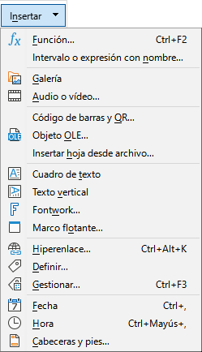

Pestaña Disposición
La figura 15 muestra la pestaña Disposición y la figura 16 muestra las opciones adicionales que se presentan cuando se pulsa el ícono >>.
Figura 15: Pestaña Disposición.
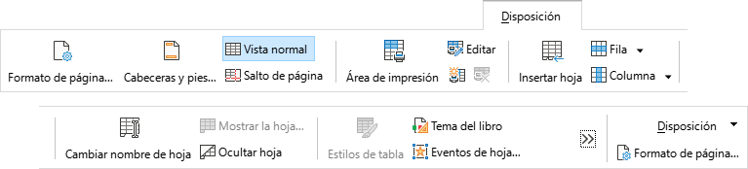
Figura 16: Pestaña Disposición, opciones adicionales
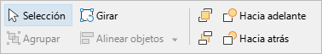
La pestaña Disposición tiene un menú, Disposición, como se muestra en la figura 17. El icono Formato de página se encuentra a la derecha, junto al botón de menú Disposición.
Figura 17: Menú de la pestaña Disposición.
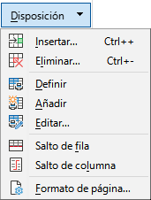

Pestaña Datos
La figura 18 muestra la pestaña Datos y la figura 19 muestra las opciones adicionales que se presentan cuando se pulsa el ícono >>.
Figura 18: Pestaña Datos.
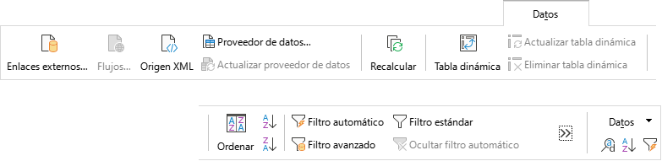
Figura 19: Pestaña Datos, opciones adicionales.
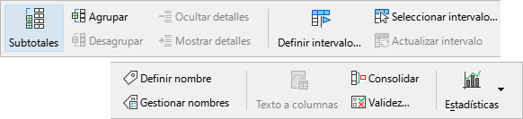
La pestaña Datos tiene un menú, Datos, como se muestra en la (Figura 20). Los iconos Buscar y reemplazar, Orden ascendente y Filtro automático se encuentran a la derecha, junto al botón de menú Datos.
Figura 20: Menú de la pestaña Datos.
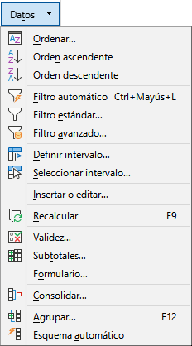

Pestaña Revisión
La figura 21 muestra la pestaña Revisión y la figura 22 muestra las opciones adicionales que se presentan cuando se pulsa el ícono >>.
Figura 21: Pestaña Revisión.
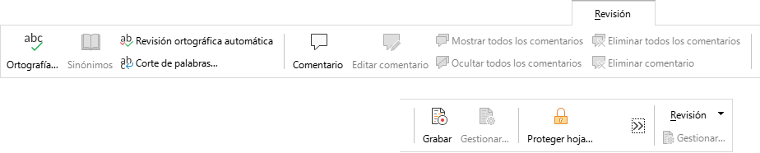
Figura 22: Pestaña Revisión – opciones adicionales.
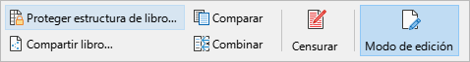
La pestaña Revisión tiene un menú, Revisión, como se muestra en la figura 23. El ícono Gestionar para el control de cambios se encuentra junto al botón de menú Revisión.
Figura 23: Menú en la pestaña Revisión.
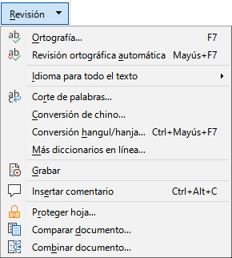

Pestaña Ver
La figura 24 muestra la pestaña Ver y la figura 25 muestra las opciones adicionales que se presentan cuando se pulsa el ícono >>.
Figura 24: Pestaña Ver.
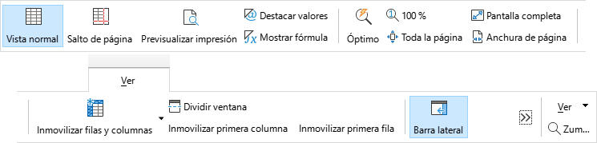
Figura 25: Pestaña Ver – opciones adicionales.
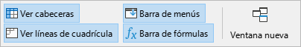
La pestaña Ver tiene un menú, Ver, como se muestra en la figura 26. El icono Zum se encuentra a la derecha, junto al botón del menú Ver.
Figura 26: Menú de la pestaña Ver.
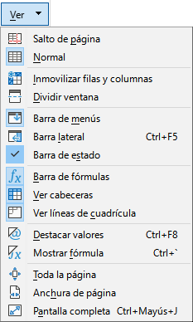

Pestaña Extensión
La pestaña Extensión contiene comandos de extensiones (si las extensiones instaladas están configuradas para mostrarlas ) y el menú Extensión, con la opción Gestor de extensiones (figura 27).
Figura 27: Menú de la pestaña Extensión.
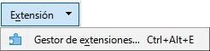

Pestaña Herramientas
La figura 28 muestra la pestaña Herramientas y la figura 29 muestra las opciones adicionales que se presentan cuando se pulsa el ícono >>.
Figura 28: Pestaña Herramientas.
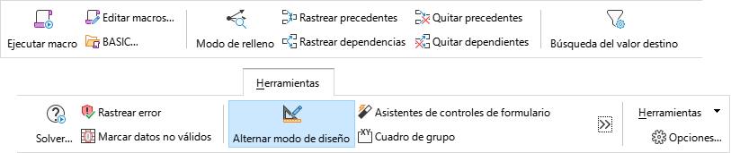
Figura 29: Pestaña Herramientas – opciones adicionales.
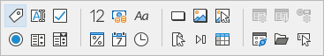
La pestaña Herramientas tiene un menú, Herramientas, como se muestra en la figura 30. El icono Opciones se encuentra a la derecha, junto al botón de menú Herramientas.
Figura 30: Menú de la pestaña Herramientas.
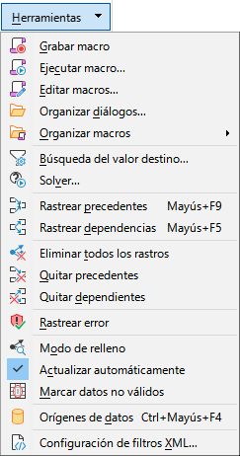

Pestañas adicionales
Las pestañas adicionales aparecen cuando se selecciona un elemento y se muestran entre las pestañas Ver y Extensión. Las pestañas adicionales en Calc son Dibujo, Formulario, Imagen, Multimedia, Objeto e Imprimir.

Pestaña Dibujo
La figura 31 muestra la pestaña Dibujo y la figura 32 muestra las opciones adicionales que se presentan cuando se pulsa el ícono >>. La pestaña Dibujo se muestra cuando se selecciona un objeto de dibujo.
Figura 31: Pestaña Dibujo.
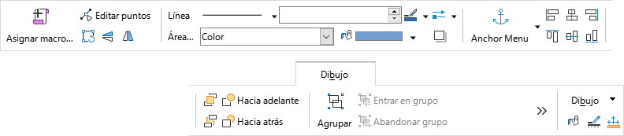
Figura 32: Pestaña Dibujo – opciones adicionales
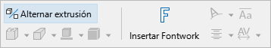
La pestaña Dibujo tiene un menú, Dibujo, como se muestra en la figura 33. Los íconos de Área, Línea y Posición y tamaño se encuentran a la derecha, junto al botón de menú Dibujo.
Figura 33: Menú en la pestaña Dibujo.
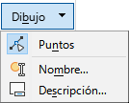

Pestaña Formulario
La figura 34 muestra la pestaña Formulario, que se muestra cuando se selecciona un componente de formulario en el modo de diseño.
Figura 34: Pestaña Formulario.
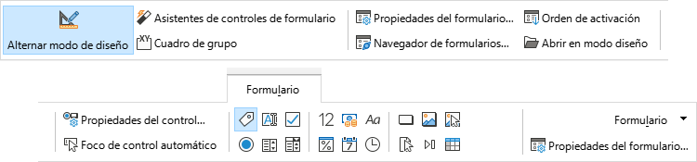
La pestaña Formulario tiene un menú, Formulario, como se muestra en la figura 35. El icono Propiedades del formulario se encuentra a la derecha, junto al botón de menú Formulario.
Figura 35: Menú en la pestaña Formulario.
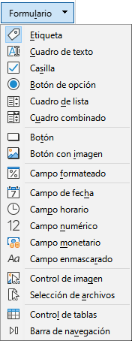

Pestaña Imagen
La figura 36 muestra la pestaña Imagen y la figura 37 muestra las opciones adicionales que se presentan cuando se pulsa el ícono >>. La pestaña Imagen se muestra cuando se selecciona una imagen.
Figura 36: Pestaña Imagen.
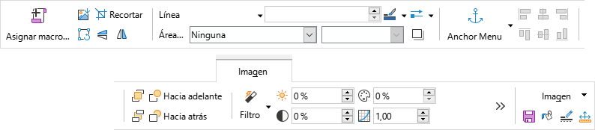
Figura 37: Pestaña Imagen – opciones adicionales.
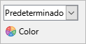
La pestaña Imagen tiene un menú, Imagen, como se muestra en la figura 38. Los iconos Guardar, Área, Línea y Posición y tamaño se encuentran a la derecha, junto al botón de menú Imagen.
Figura 38: Menú en la pestaña Imagen.
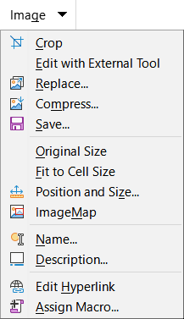

Pestaña Multimedia
La figura 39 muestra la pestaña Multimedia, que se muestra cuando se selecciona un objeto multimedia.
Figura 39: Pestaña Multimedia.
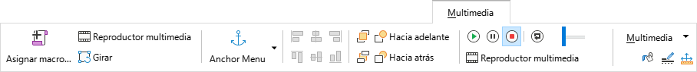
La pestaña Multimedia tiene un menú, Multimedia, como se muestra en la figura 40. Los íconos Área, Línea y Posición y tamaño se encuentran a la derecha, junto al botón de menú Multimedia.
Figura 40: Menú en la pestaña Multimedia.
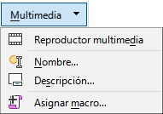

Pestaña Objeto
La figura 41 muestra la pestaña Objeto, que se muestra cuando se selecciona un objeto (por ejemplo, un objeto OLE).
Figura 41: Pestaña Objeto.
La pestaña Objeto tiene un menú, Objeto, como se muestra en la figura 42. Los íconos de Área, Línea y Posición y tamaño se encuentran a la derecha, junto al botón de menú Objeto.
Figura 42: Menú en la pestaña Objeto.
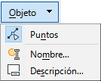

Pestaña Imprimir
La figura 43 muestra la pestaña Imprimir, que se muestra cuando se selecciona una vista previa de impresión.
Figura 43: Pestaña Imprimir.
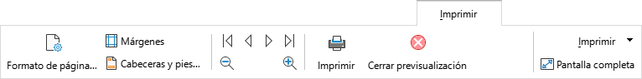
La pestaña Imprimir tiene un menú, Imprimir, como se muestra en la figura 44. El ícono de Pantalla completa se encuentra a la derecha, junto al botón de menú Imprimir.
Figura 44: Menú en la pestaña Imprimir.
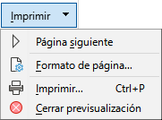

Interfaz En pestañas, compacta
Como su nombre indica, la interfaz En pestañas, compacta es una versión más compacta de la interfaz En pestañas descrita en la sección anterior. Proporciona las mismas nueve pestañas fijas y las seis pestañas adicionales. Sin embargo, en este caso, los comandos de cada pestaña se muestran en una sola fila, utilizando menos espacio vertical en la pantalla.
La figura 45 muestra un ejemplo de la interfaz En pestañas, compacta para la pestaña Archivo. Similar al comportamiento de la interfaz con pestañas, al pulsar el botón >> se accede a opciones adicionales, como se muestra en la figura 46 para esta pestaña.
Figura 45: Interfaz En pestañas, compacta, pestaña Archivo.
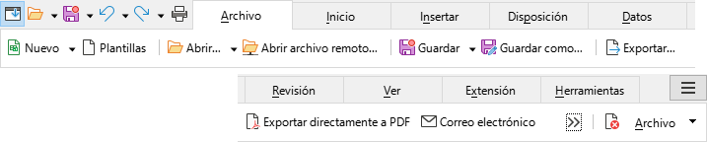
Figura 46: Interfaz En pestañas, compacta, pestaña Archivo opciones adicionales.
El contenido de las pestañas y los menús de pestañas es similar a los componentes correspondientes de la interfaz En pestañas.
La interfaz En pestañas, compacta se puede personalizar usando la página Omnibarra del diálogo Herramientas > Personalizar para mostrar y ocultar los iconos de las distintas pestañas. Consulte el «Capítulo 15, Configurar y personalizar», para más información. Además, el tamaño de los íconos utilizados se puede ajustar a través de Herramientas > Opciones > LibreOffice > Ver > Tamaño de íconos > Omnibarra.

Interfaz Agrupada, compacta
La interfaz Agrupada, compacta es un tipo diferente de interfaz de usuario que no utiliza barras de herramientas ni pestañas para presentar las órdenes disponibles. En su lugar, las órdenes están organizados en grupos sensibles al contexto, separados visualmente por líneas verticales. Cada grupo contiene iconos, menús y otros controles, según corresponda. La figura 47 muestra la configuración predeterminada de las órdenes dela interfaz Agrupada, compacta (que se muestra, por ejemplo, cuando se selecciona una celda vacía).
Figura 47: Interfaz Agrupada, compacta.
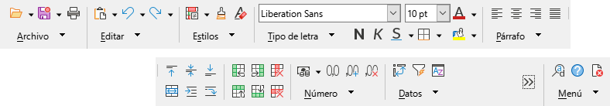
De manera similar al comportamiento de la interfaz En pestañas, si los grupos no encajan en el ancho de la ventana, aparecerán dos corchetes angulares que apuntan hacia la derecha (>>) (vea la figura 47). Pulse el botón >> para acceder a los grupos no visibles; vea, como ejemplo, la figura 48 que muestra los grupos ocultos correspondientes a la figura 47.
Figura 48: Agrupada, compacta – grupos adicionales.
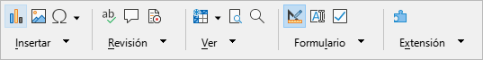
Como es evidente en las figuras 47 y 48, muchos grupos proporcionan varios íconos ubicados sobre un botón de menú. Pulse el botón de menú para acceder a un menú de comandos relacionados con el grupo, como se muestra en la figura 49.
Figura 49: Interfaz Agrupada, compacta – Menú del grupo Editar.
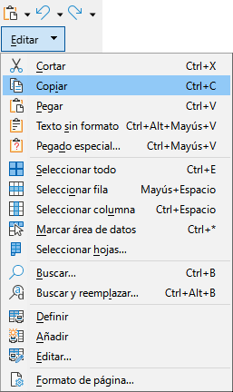
Los grupos que se muestran en la interfaz Agrupada, compacta varían según el contexto. Por ejemplo, si está seleccionada una imagen, se muestran los grupos como en la figura 50.
Figura 50: Interfaz Agrupada, compacta con una imagen seleccionada.
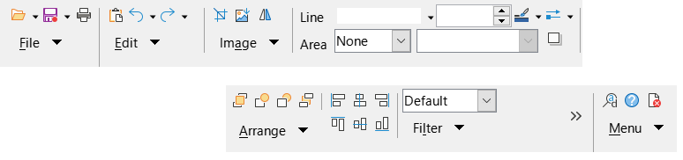
A la derecha de la interfaz Agrupada, compacta hay una sección que contiene los iconos Buscar y reemplazar, Ayuda de LibreOffice y Cerrar, encima de un botón etiquetado como Menú. El contenido de este menú no es sensible al contexto y siempre contiene los comandos que se muestran en la figura 51.
Figura 51: Menú de la interfaz Agrupada, compacta.
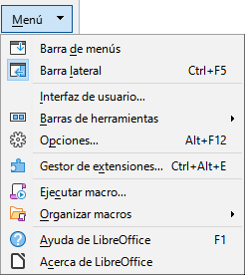
La interfaz Agrupada, compacta se puede personalizar utilizando la página Omnibarra del diálogo Herramientas > Personalizar para mostrar y ocultar iconos en los distintos grupos. Consulte el «Capítulo 15, Configurar y personalizar», para más información. Además, el tamaño de los íconos utilizados se puede ajustar a través de Herramientas > Opciones > LibreOffice > Ver > Tamaño de íconos > Omnibarra.

